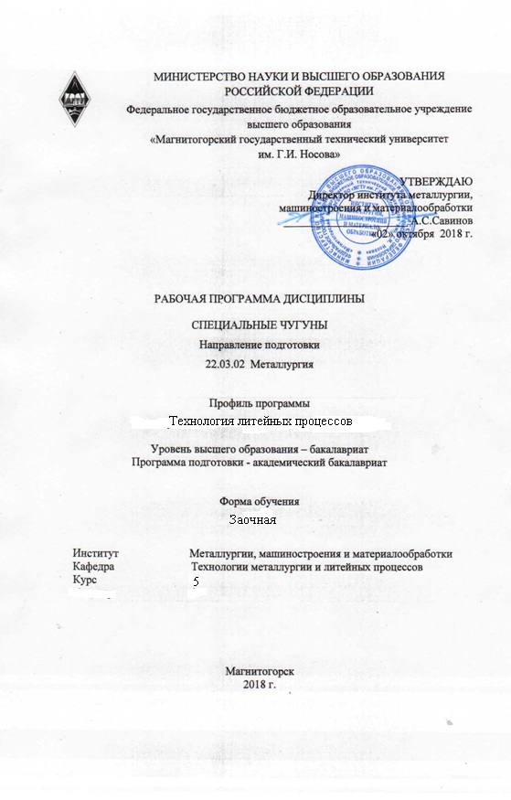

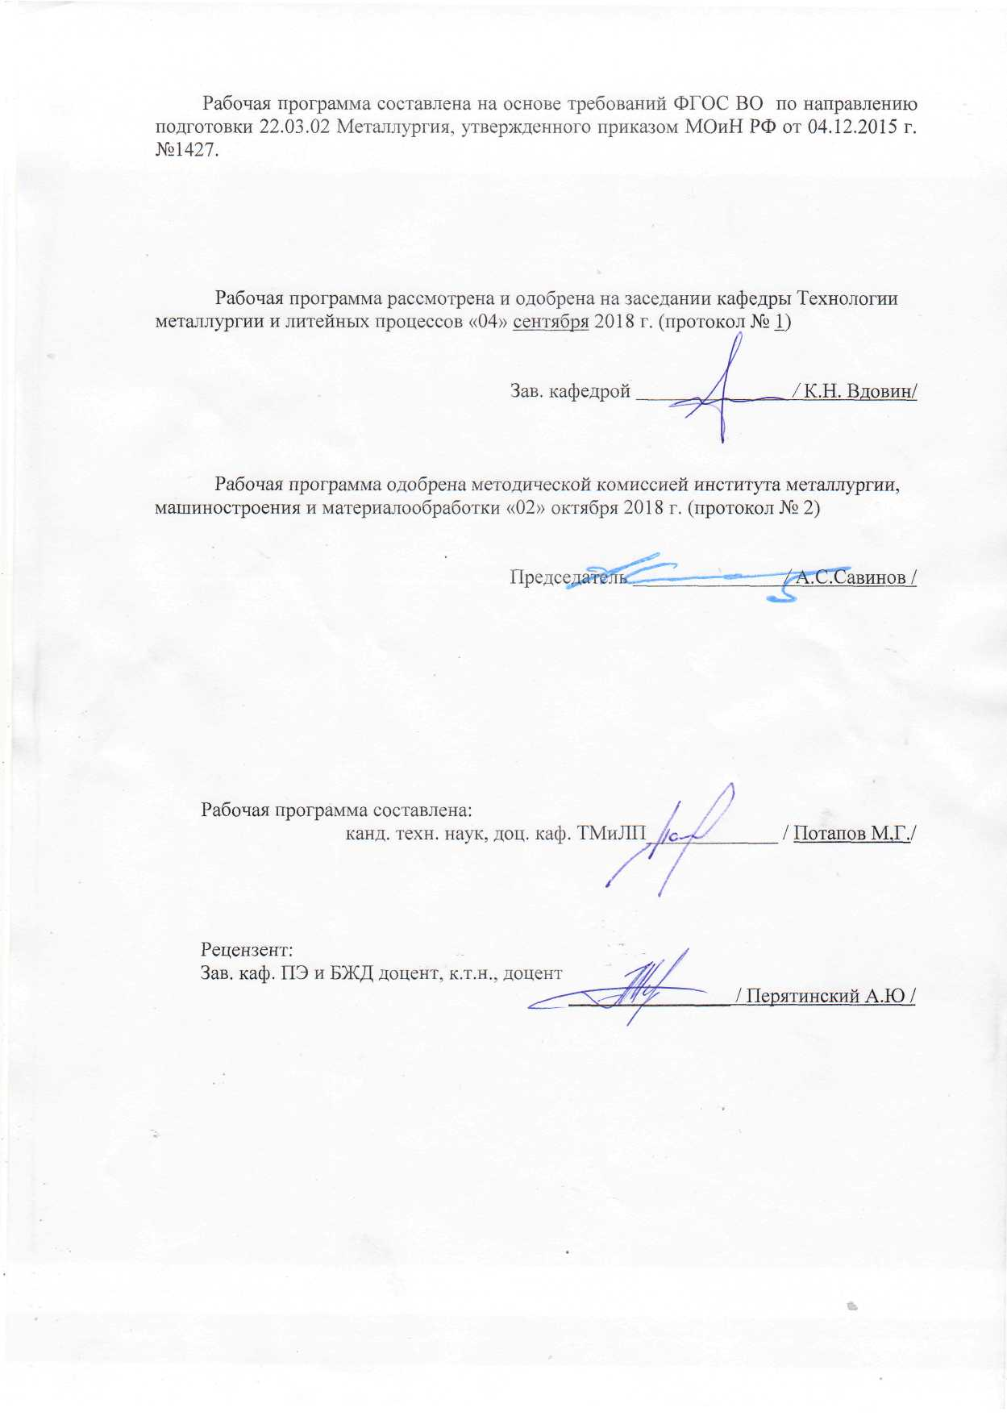

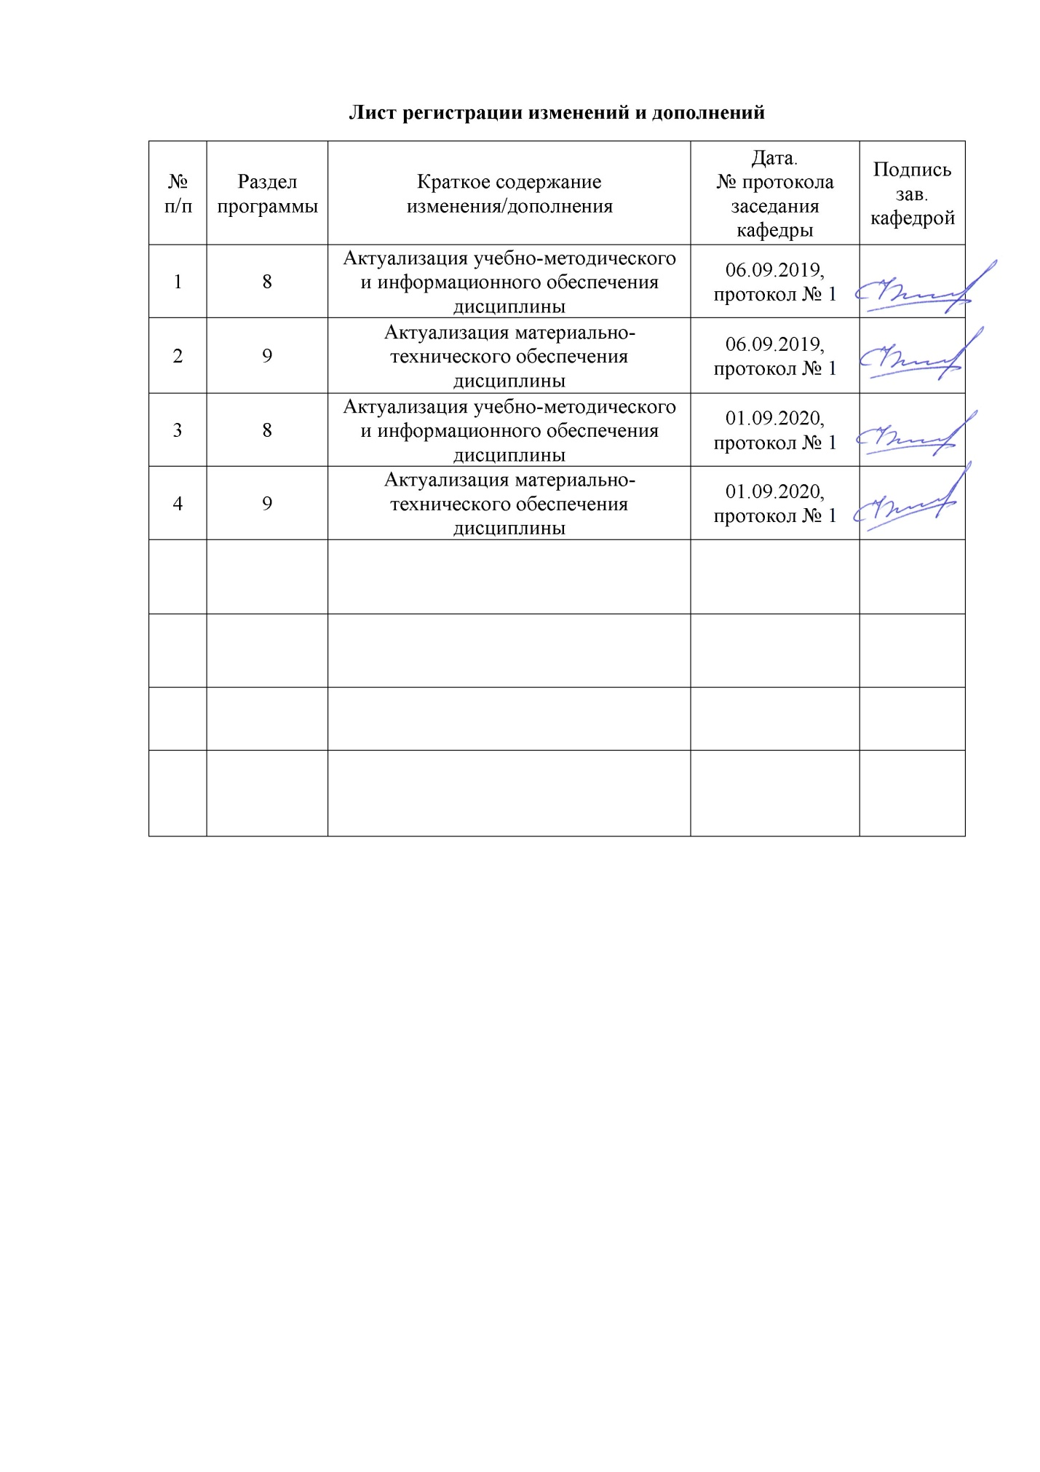

# **1 Цели освоения дисциплины**

Целями освоения дисциплины (модуля) «Специальные чугуны» являются: сформировать у студентов знания о теоретических и технологических основах производства отливок из специальных чугунов.

Обучение правильному выбору состава чугуна для отливок со специальными свойствами.

Формирование знаний особенностей процессов легирования и термической обработки отливок из чугунов со специальными свойствами.

**2 Место дисциплины в структуре ООП подготовки бакалавра**

Дисциплина «Специальные чугуны»входит в вариативную часть дисциплин по выбору блока 1 образовательной программы.

Для изучения дисциплины необходимы знания (умения, владения), сформированные в результате изучения: теории литейных процессов, технологии литейного производства, основы синтеза сплавов, физической химии, материаловедения.

Знания и умения студентов, полученные при изучении дисциплины «Специальные чугуны» будут необходимы при изучении таких дисциплин как «Проектирование новых и реконструкция действующих литейных цехов», а также при прохождении производственной – преддипломной практики, сдаче государственного экзамена и защите ВКР.

# 3 Компетенции обучающегося, формируемые в результате освоения дисциплины и планируемые результаты обучения

В результате освоения дисциплины «Специальные чугуны» обучающийся должен обладать следующими компетенциями:

| Структурный элемент  компетенции | Планируемые результаты обучения |
| --- | --- |
| **ПК-5 способностью выбирать и применять соответствующие методы моделирования физических, химических и технологических процессов** | |
| Знать | Классификацию специальных чугунов  Особенности легирования специальных чугунов  Особенности термической обработки специальных чугунов |
| Уметь | Выбрать легирующий комплекс для повышения эксплуатационных свойств специальных чугунов  Выбрать шихтовые материалы для выплавки специальных чугунов  Выбрать режим термической термообработки |
| Владеть | Профессиональной терминологией  Методами расчеты шихты специальных чугунов  Технологией термической обработки |
| **ПК-11 готовностью выявлять объекты для улучшения в технике и технологии** | |
| Знать | Марки специальных чугунов и область их применения.  Микроструктуру специальных чугунов.  Свойства специальных чугунов. |
| Уметь | Выбрать плавильный агрегат для получения расплава  Разработать технологию формы отливок из специальных чугунов  Рассчитать литниково-питающую систему отливки из специальных чугунов |
| Владеть | Технологией плавки и способами защиты расплава  Способами управления микроструктурой и свойствами специальных чугунов.  Методикой определения эксплуатационных свойств чугуны |

4 Структура и содержание дисциплины

Общая трудоемкость дисциплины составляет 3 единиц 108 часов:

контактная работа – 12,9 акад. часов:

– аудиторная работа – 10 часов;

внеаудиторная – 2,9 акад. часов

– самостоятельная работа – 86,4 часов;

– подготовка к экзамену – 8,7 акад. часов.

| Раздел/ тема  дисциплины | Курс | Аудиторная  контактная работа  (в акад. часах) | | | Самостоятельная работа (в акад. часах). | Вид самостоятельной  работы | Формы текущего и  промежуточного  контроля успеваемости | Код и структурный  элемент компетенции |
| --- | --- | --- | --- | --- | --- | --- | --- | --- |
| лекции | лаборат.  занятия | практич. занятия |
| 1. Классификация и области применения специальных чугунов для отливок. Технико-экономические показатели применения отливок из специальных чугунов. | 5 | 0,75 | - | - | 10 | Изучение технической литературы из основного списка, чтение конспекта лекций | Самоконтроль, вопросы  1-6 | ПК-5-зув  ПК-11-зув |
| 2. Особенности процессов легирования и термической обработки отливок из специальных чугунов. | 0,75 | - | - | 10 | Изучение технической литературы из основного списка, чтение конспекта лекций | Самоконтроль, вопросы  7-12 | ПК-5-зув  ПК-11-зув |
| 3. Отливки из износостойких чугунов | 0,5 | 2/1 | - | 18 | Изучение технической литературы из основного списка, чтение конспекта лекций, подготовка к контрольной работе, подготовка к выполнению лабораторной работы | Самоконтроль, вопросы 13-20 защита лабораторной работы № 1,  проверка контрольной работы № 1 | ПК-5-зув  ПК-11-зув |
| 4. Отливки из коррозионностойких чугунов | 0,75 | 2/2 | - | 18 | Изучение технической литературы из основного списка, чтение конспекта лекций, подготовка к выполнению лабораторной работы | Устный опрос, вопросы 21-27 защита лабораторной работы № 1 | ПК-5-зув  ПК-11-зув |
| 5. Отливки из жаростойких и жаропрочных чугунов | 5 | 0,75 | 2/1 | - | 10 | Изучение технической литературы из основного списка, чтение конспекта лекций, подготовка к выполнению лабораторной работы | Самоконтроль, вопросы 28-33 защита лабораторной работы № 2 | ПК-5-зув  ПК-11-зув |
| 6. Особенности плавки и технологии литейной формы при производстве отливок. Особенности финишных операций по обработке отливок. | 0,5 | - | - | 20,4 | Изучение технической литературы из основного списка, чтение конспекта лекций, подготовка к контрольной работе | защита лабораторной работы № 2, проверка контрольной работы № 2 | ПК-5-зув  ПК-11-зув |
| **Итого по курсу** |  | **4** | **6/4И** | **-** | **86,4** |  | **экзамен** |  |
| **Итого по дисциплине** |  | **4** | **6/4** | **-** | **86,4** |  | **экзамен** |  |

# 5 Образовательные и информационные технологии

Для реализации предусмотренных видов учебной работы в качестве образовательных технологий в преподавании дисциплины «Специальные чугуны» используются традиционная и модульно - компетентностная технологии.

Лекции проходят в традиционной форме, в форме лекций-консультаций и проблемных лекций. Теоретический материал на проблемных лекциях является результатом усвоения полученной информации посредством постановки проблемного вопроса и поиска путей его решения. На лекциях – консультациях изложение нового материала сопровождается постановкой вопросов и дискуссией в поисках ответов на эти вопросы.

Самостоятельная работа обучающихся осуществляется при непосредственной подготовке к лабораторным работам и устному опросу, и подготовке к экзамену.

Большая часть лекционного материала оформлена в виде презентаций с использованием программы PowerPoint, входящей в пакет MsOffice. Для демонстрации данного наглядно-иллюстрированного материала лекций используется необходимое оборудование (ноутбук, проектор).

**6 Учебно-методическое обеспечение самостоятельной работы студентов**

Аудиторная самостоятельная работа студентов на лабораторных занятиях осуществляется под контролем преподавателя в виде выполнения программ лабораторных работ*.*

Внеаудиторная самостоятельная работа студентов осуществляется в виде чтения с проработкой материала, оформления лабораторных работ и подготовке к их защите.

**Вопросы для самоконтроля обучающихся:**

1. Что такое белый чугун и в чем его отличие от других?
2. Какова методика определения абразивной износостойкости?
3. Как на износостойкость влияет хром?
4. Как на износостойкость влияет ванадий?
5. Как на износостойкость влияет никель?
6. Как на износостойкость влияет кремний?
7. Как на износостойкость влияет титан?
8. Как на износостойкость влияют модификаторы?
9. Класcификациябелыхчугунов.
10. Главные структурные составляющие белых чугунов и их влияние на износостойкость?
11. Какую микроструктуру желательно иметь для обеспечения максимальной износостойкости?
12. Объясните понятие ударно-абразивная износостойкость.
13. Цель проведения испытаний сплавов на ударно-абразивную износостойкость.
14. Как влияют способ литья и химический состав на ударно-абразивную износостойкость.
15. Назовите основные элементы конструкции установки и объясните принцип ее работы.
16. Опишите влияние скорости соударения на характер износа поверхности образцов.
17. Опишите влияние энергии удара на характер износа поверхности образцов.
18. Влияние наклепа на процессы протекающие в зоне износа.
19. От каких параметров зависит энергия удара.
20. Расскажите порядок проведения испытаний на установке
21. Опишите процессы протекающие в зоне контакта абразивная частица - металл для разных типов износа.
22. Опишите влияние размера частиц абразива на характер износа металлов.
23. Опишите влияние формы частиц абразива на характер износа металлов.
24. Опишите влияние твердости частиц абразива на характер износа металлов.
25. Влияние типа и характеристик микроструктуры на процессы ударно-абразивного износа образцов.
26. Объясните понятия «ударостойкость» и «усталостная прочность».
27. Цель проведения испытаний чугунов на ударостойкость и усталостную прочность.
28. Чем отличаются методы испытаний на ударостойкость и усталостную прочность.
29. Как влияют способ литья и химический состав чугуна на ударостойкость отливки.
30. Назовите основные элементы конструкции бойкового копра.
31. Объясните принцип работы бойкового копра.
32. От каких параметров зависит энергия удара.
33. Расскажите порядок проведения испытаний на бойковом копре.

**Перечень контрольных вопросов для подготовки к экзамену по дисциплине «Специальные чугуны»:**

1. Особенности нормализации отливок из специальных чугунов.
2. Марки жаростойких алюминиевых чугунов, их структура, основные свойства, область применения.
3. Дефекты отливок из алюминиевых чугунов.
4. Влияние типа и морфологии карбидов на износостойкость.
5. Влияние ванадия, титана, молибдена на износостойкость.
6. Влияние хрома на жаростойкость.
7. Особенности процесса улучшения отливок из специальных чугунов.
8. Влияние хрома на износостойкость.
9. Влияние легирующих элементов и технологических факторов на коррозионную стойкость.
10. Особенности формирования структуры отливок из алюминиевых жаростойких чугунов.
11. Классификация износостойких чугунов по химическому составу и структуре.
12. Технологические основы изготовления отливок из алюминиевых чугунов.
13. Влияние металлической основы на абразивную износостойкость чугунов.
14. Влияние кремния, марганца, никеля на износостойкость.
15. Распределение легирующих элементов в структуре специальных чугунов.
16. Влияние бора, сурьмы, кальция на износостойкость.
17. Особенности первичного аустенита легированных чугунов.
18. Марки кремнистых коррозионностойких чугунов, их структура, основные свойства, области применения.
19. Особенности легирования специальных чугунов.
20. Легирование хромистых коррозионностойких чугунов.
21. Отливки из высоконикелевых коррозионностойких чугунов.
22. Особенности жидкого состояния при выплавке специальных чугунов.
23. Металлургические основы изготовления отливок из хромистых жаростойких чугунов.
24. Роль высокоуглеродистых фаз в формировании структуры и свойств специальных чугунов.
25. Марки жаростойких хромистых чугунов, их структура, основные свойства, область применения.
26. Изотермическая закалка отливок из специальных чугунов.
27. Особенности процессов термической обработки отливок из специальных чугунов.
28. Роль первичной структуры в формировании свойств отливок из специальных чугунов.
29. Основные виды и сущность процессов коррозии чугунных отливок.
30. Общая характеристика отливок из жаростойких чугунов.
31. Металлургические основы изготовления отливок из кремнистых коррозионностойких чугунов.
32. Влияние химического состава на структуру и свойства высококремнистых коррозионностойких чугунов.
33. Классификация специальных чугунов.
34. Марки антифрикционных чугунов, их основные свойства, области применения.
35. Чугуны для отливки валков.
36. Литейные свойства специальных чугунов.
37. Особенности технологии формы в зависимости от свойств специальных чугунов.
38. Механическая обработка отливок из специальных чугунов.

***Контрольная работа № 1***

***Перечень вопросов для контрольной работы:***

1. Выбрать марку специального чугуна для литой детали, работающий в условиях: повышенных температур, интенсивного изнашивания, агрессивной среды, ударных нагрузок, а также в условиях воздействия нескольких факторов;

2. Оценить возможность применения отливки из выбранного сплава в различных условиях (повышенных температур, интенсивного изнашивания, агрессивной среды, ударных нагрузок, а также в условиях воздействия нескольких факторов).

Преподаватель задает условия работы и чертеж детали.

***Контрольная работа № 2***

***Перечень вопросов для контрольной работы:***

1. Выбрать марку специального чугуна для литой детали, работающий в условиях: повышенных температур, интенсивного изнашивания, агрессивной среды, ударных нагрузок, а также в условиях воздействия нескольких факторов;

2. Рассчитать шихту для выбранной марки чугуна;

3. Разработать технологию выплавки и обработки расплава;

4. Разработать технологию заливки форм;

5. Назначить режим ТО отливок.

Преподаватель задает условия работы и чертеж детали.

**Перечень лабораторных работ:**

1. Изучение износостойкости белых легированных чугунов
2. Изучение процессов ударно-абразивного износа отливок.

***Общие требования к оформлению отчета по лабораторным работам:***

После выполнения лабораторной работы отчет оформляется в соответствии с требованиями СТП организации.

1. Отчет составляется студентом в тетради по лабораторным работам
2. Лабораторная работа нумеруется и указывается ее тема.

Например: Лабораторная работа №1

Затвердевание и структура отливок.

1. Текст отчета делится на два раздела, которые обозначаются арабскими цифрами

Например: 1. Введение.

2. Выполнение работы.

4. Разделы, в свою очередь делятся на подразделы, которые тоже нумеруют арабскими цифрами в пределах раздела. Номер подраздела состоит из номера раздела и номера подраздела, разделенные точками.

Например: 1. Введение.

1.1. Методы изучения затвердевания и структуры отливок

1.1.1.Определение коэффициента затвердевания

1.1.2. Области затвердевания.

5. Раздел «Введение» составляется студентом при подготовки к лабораторной работе в соответствии с методическим указанием.

6. Записи в отчете должны быть аккуратными, четкими, без сокращения слов.

7. В тексте отчета не допускается применения математических знаков: ≤,≥,≡,≠,≈,→,%, без числовых или буквенных обозначений.

8. Цифровой материал оформляется в виде таблиц, имеющих тематический заголовок.

9. Рисунок должен иметь номер и наименование, помещенные под ним.

10. При построении графика масштаб выбирают так, чтобы площадь графика приближалась к квадрату.

11. Точность обработки числового материала должна быть согласована с точностью

# 7 Оценочные средства для проведения промежуточной аттестации

**а) Планируемые результаты обучения и оценочные средства для проведения промежуточной аттестации:**

| Структурный элемент  компетенции | Планируемые результаты обучения | Оценочные средства |
| --- | --- | --- |
| **ПК-5 способностью выбирать и применять соответствующие методы моделирования физических, химических и технологических процессов** | | |
| Знать | Классификацию специальных чугунов  Особенности легирования специальных чугунов  Особенности термической обработки специальных чугунов | **Перечень теоретических вопросов к экзамену:**  1. Особенности нормализации отливок из специальных чугунов.  2. Марки жаростойких алюминиевых чугунов, их структура, основные свойства, область применения.  3. Дефекты отливок из алюминиевых чугунов.  4. Влияние типа и морфологии карбидов на износостойкость.  5. Влияние ванадия, титана, молибдена на износостойкость.  6. Влияние хрома на жаростойкость.  7. Особенности процесса улучшения отливок из специальных чугунов.  8. Влияние хрома на износостойкость.  9. Влияние легирующих элементов и технологических факторов на коррозионную стойкость.  10. Особенности формирования структуры отливок из алюминиевых жаростойких чугунов.  11. Классификация износостойких чугунов по химическому составу и структуре.  12. Технологические основы изготовления отливок из алюминиевых чугунов.  13. Влияние металлической основы на абразивную износостойкость чугунов.  14. Влияние кремния, марганца, никеля на износостойкость.  15. Распределение легирующих элементов в структуре специальных чугунов.  16. Влияние бора, сурьмы, кальция на износостойкость.  17. Особенности первичного аустенита легированных чугунов.  18. Марки кремнистых коррозионностойких чугунов, их структура, основные свойства, области применения.  19. Особенности легирования специальных чугунов. |
| Уметь | Выбрать легирующий комплекс для повышения эксплуатационных свойств специальных чугунов  Выбрать шихтовые материалы для выплавки специальных чугунов  Выбрать режим термической термообработки | **Примерный перечень практических заданий на экзамен.**   1. Выбрать марку специального чугуна для литой детали, работающий в условиях: повышенных температур, интенсивного изнашивания, агрессивной среды, ударных нагрузок, а также в условиях воздействия нескольких факторов; 2. Оценить возможность применения сплава в условиях: повышенных температур, интенсивного изнашивания, агрессивной среды, ударных нагрузок, а также в условиях воздействия нескольких факторов. 3. Назначить режим ТО.   Преподаватель задает условия работы и чертеж детали.. |
| Владеть | Профессиональной терминологией  Методами расчеты шихты специальных чугунов  Технологией термической обработки | **Примерный перечень практических заданий на экзамен.**   1. Рассчитать необходимое количество феррохрома марки ФХ001 для получения необходимого содержания хрома в сплаве ИЧХ28Н2 при условии использования возврата в количестве 40 % и выплавке в дуговой печи с кислой футеровкой. 2. Рассчитать необходимое количество феррохрома марки ФХ001 для получения необходимого содержания хрома в сплаве ИЧ300Х18Н2ТР при условии использования возврата в количестве 40 % и выплавке в дуговой печи с кислой футеровкой. |
| **ПК-11 готовностью выявлять объекты для улучшения в технике и технологии** | | |
| Знать | Марки специальных чугунов и область их применения.  Микроструктуру специальных чугунов.  Свойства специальных чугунов. | **Перечень теоретических вопросов к экзамену:**   1. Легирование хромистых коррозионностойких чугунов. 2. Отливки из высоконикелевых коррозионностойких чугунов. 3. Особенности жидкого состояния при выплавке специальных чугунов. 4. Металлургические основы изготовления отливок из хромистых жаростойких чугунов. 5. Роль высокоуглеродистых фаз в формировании структуры и свойств специальных чугунов. 6. Марки жаростойких хромистых чугунов, их структура, основные свойства, область применения. 7. Изотермическая закалка отливок из специальных чугунов. 8. Особенности процессов термической обработки отливок из специальных чугунов. 9. Роль первичной структуры в формировании свойств отливок из специальных чугунов. 10. Основные виды и сущность процессов коррозии чугунных отливок. 11. Общая характеристика отливок из жаростойких чугунов. 12. Металлургические основы изготовления отливок из кремнистых коррозионностойких чугунов. 13. Влияние химического состава на структуру и свойства высококремнистых коррозионностойких чугунов. 14. Классификация специальных чугунов. 15. Марки антифрикционных чугунов, их основные свойства, области применения. 16. Чугуны для отливки валков. 17. Литейные свойства специальных чугунов. 18. Особенности технологии формы в зависимости от свойств специальных чугунов. 19. Механическая обработка отливок из специальных чугунов. |
| Уметь | Выбрать плавильный агрегат для получения расплава  Разработать технологию формы отливок из специальных чугунов  Рассчитать литниково-питающую систему отливки из специальных чугунов | **Примерный перечень практических заданий на экзамен.**  1. Выбрать марку специального чугуна для литой детали, работающий в условиях: повышенных температур, интенсивного изнашивания, агрессивной среды, ударных нагрузок, а также в условиях воздействия нескольких факторов;  2. Оценить возможность применения сплава в условиях: повышенных температур, интенсивного изнашивания, агрессивной среды, ударных нагрузок, а также в условиях воздействия нескольких факторов.  3. Назначить режим ТО.  Преподаватель задает условия работы и чертеж детали. |
| Владеть | Технологией плавки и способами защиты расплава  Способами управления микроструктурой и свойствами специальных чугунов.  Методикой определения эксплуатационных свойств чугуны | **Примерный перечень практических заданий на экзамен.**  1. Рассчитать необходимое количество феррохрома марки ФХ001 для получения необходимого содержания хрома в сплаве ИЧХ28Н2 при условии использования возврата в количестве 40 % и выплавке в дуговой печи с кислой футеровкой.  2. Рассчитать необходимое количество феррохрома марки ФХ001 для получения необходимого содержания хрома в сплаве ИЧ300Х18Н2ТР при условии использования возврата в количестве 40 % и выплавке в дуговой печи с основной футеровкой. |

**б) Порядок проведения промежуточной аттестации, показатели и критерии оценивания:**

Экзамен по данной дисциплине проводится в письменной форме по экзаменационным билетам, каждый из которых включает 3 теоретических вопроса и одно практическое задание. Они позволяющие оценить уровень усвоения обучающимися знаний, а практические задания, выявлять степень сформированности умений и владений.

**Показатели и критерии оценивания экзамена:**

– на оценку **«отлично»** (5 баллов) – обучающийся демонстрирует высокий уровень сформированности компетенций, всестороннее, систематическое и глубокое знание учебного материала, свободно выполняет практические задания, свободно оперирует знаниями, умениями, применяет их в ситуациях повышенной сложности.

– на оценку **«хорошо»** (4 балла) – обучающийся демонстрирует средний уровень сформированности компетенций: основные знания, умения освоены, но допускаются незначительные ошибки, неточности, затруднения при аналитических операциях, переносе знаний и умений на новые, нестандартные ситуации.

– на оценку **«удовлетворительно»** (3 балла) – обучающийся демонстрирует пороговый уровень сформированности компетенций: в ходе контрольных мероприятий допускаются ошибки, проявляется отсутствие отдельных знаний, умений, навыков, обучающийся испытывает значительные затруднения при оперировании знаниями и умениями при их переносе на новые ситуации.

– на оценку **«неудовлетворительно»** (2 балла) – обучающийся демонстрирует знания не более 20% теоретического материала, допускает существенные ошибки, не может показать интеллектуальные навыки решения простых задач.

– на оценку **«неудовлетворительно»** (1 балл) – обучающийся не может показать знания на уровне воспроизведения и объяснения информации, не может показать интеллектуальные навыки решения простых задач.

# 8 Учебно-методическое и информационное обеспечение дисциплины (модуля)

а) Основная**литература:**

1. Никулин, С.А. Материаловедение : специальные стали и сплавы : учебное пособие / С.А. Никулин, В.Ю. Турилина. — Москва : МИСИС, 2013. — 123 с. — ISBN 978-5-87623-679-1. — Текст : электронный // Электронно-библиотечная система «Лань» : [сайт]. — URL: <https://e.lanbook.com/book/117183> (дата обращения: 01.09.2020). — Режим доступа: для авториз. пользователей.

2. Основы металлургического производства : учебник / В.А. Бигеев, К.Н. Вдовин, В.М. Колокольцев [и др.] ; под общей редакцией В.М. Колокольцева. — 2-е изд., стер. — Санкт-Петербург : Лань, 2020. — 616 с. — ISBN 978-5-8114-4960-6. — Текст : электронный // Лань : электронно-библиотечная система. — URL: <https://e.lanbook.com/book/129223> (дата обращения: 01.09.2020). — Режим доступа: для авториз. пользователей.

**б) Дополнительная литература:**

1. Литейные процессы : учебное пособие / А.И. Батышев, В.Д. Белов, С.В. Лактионов [и др.] ; под общей редакцией В.Д. Белова. — Москва : МИСИС, 2019. — 290 с. — ISBN 5-907226-01-2. — Текст : электронный // Лань : электронно-библиотечная система. — URL: <https://e.lanbook.com/book/128988>(дата обращения: 01.09.2020). — Режим доступа: для авториз. пользователей.

# **в)**Методические указания:

1. Изучение износостойкости белых легированных чугунов.Метод.указания к лабораторной работе по дисциплине «Специальные чугуны» для студентов всех форм обучения специальности 150104 и направления 150100.- Магнитогорск: ГОУ ВПО МГТУ, 2010. -16 с

2.Изучение процессов ударно-абразивного износа отливок.Метод.указания к лабораторной работе по дисциплине «Специальные чугуны» для студентов всех форм обучения специальности 150104 и направления 150100.- Магнитогорск: ГОУ ВПО МГТУ, 2010. -16 с

# **г)** Программное обеспечение и Интернет-ресурсы:

|  |  |  |
| --- | --- | --- |
| **Наименование ПО** | **№ Договора** | **Срок действия лицензии** |
| MS Windows 7 | Д-1227 от 08.10.2018  Д-757-17 от 27.06.2017 | 11.10.2021  27.07.2018 |
| MS Office 2007 | № 135 от 17.09.2007 | бессрочно |
| FAR Manager | свободно распространяемое ПО | бессрочно |
| 7 Zip | свободно распространяемое | бессрочно |

Интернет-ресурсы

1. Электронная база периодических изданий East View Information Services, ООО «ИВИС»: <https://dlib.eastview.com/>

2. Национальная информационно-аналитическая система – Российский индекс научного цитирования (РИНЦ): URL: <https://elibrary.ru/project_risc.asp>

3. Поисковая система Академия Google (Google Scholar): URL: <https://scholar.google.ru/>

4. Информационная система - Единое окно доступа к информационным ресурсам: URL: <http://window.edu.ru/>

5. Федеральное государственное бюджетное учреждение «Федеральный институт промышленной собственности»: URL: <http://www1.fips.ru/>

6. Российская Государственная библиотека. Каталоги: <https://www.rsl.ru/ru/4readers/catalogues/>

7. Электронные ресурсы библиотеки МГТУ им. Г.И. Носова: <http://magtu.ru:8085/marcweb2/Default.asp>

8. Университетская информационная система РОССИЯ: <https://uisrussia.msu.ru>

9. Международная наукометрическая реферативная и полнотекстовая база данных научных изданий «Web of science»: <http://webofscience.com>

10. Международная реферативная и полнотекстовая справочная база данных научных изданий «Scopus»: <http://scopus.com>

11. Международная база полнотекстовых журналов Springer Journals: <http://link.springer.com/>

12. Международная коллекция научных протоколов по различным отраслям знаний Springer Protocols: <http://www.springerprotocols.com/>

13. Международная база справочных изданий по всем отраслям знаний SpringerReference: <http://www.springer.com/references>

14. Архив научных журналов «Национальный электронно-информационный концорциум» (НП НЭИКОН): <https://archive.neicon.ru/xmlui/>.

# **9 Материально-техническое обеспечение дисциплины**

В соответствии с учебным планом по дисциплине «Специальные чугуны» предусмотрены следующие виды занятий: лекции, практические занятия, самостоятельная работа, курсовая проект, консультации.

Материально-техническое обеспечение дисциплины включает:

|  |  |
| --- | --- |
| Тип и название аудитории | Оснащение аудитории |
| Учебная аудитория для проведения занятий лекционного типа | Технические средства обучения, служащие для представления учебной информации большой аудитории: мультимедийные средства хранения, передачи и представления учебной информации. Специализированная мебель |
| Учебная аудитория для проведения лабораторных занятий.  Литейная лаборатория | Лабораторное оборудование:  1. Плавильные печи.  2. Термические печи.  3. Лаборатория контроля качества формовочной смеси.  4. Твердомеры.  5. Приборы для испытания образцов на износостойкость.  6. Микроскоп.  7. Шлифовальные машины.  8. Фрезерный станок с числовым программным обеспечением.  9.Дробилки.  10. Центробежная машина литья.  11. Вакуумная литейная установка.  Специализированная мебель. |
| Учебная аудитория для групповых и индивидуальных консультаций, текущего контроля и промежуточной аттестации | Компьютерная техника с пакетом MSOffice, с подключением к сети «Интернет» и с доступом в электронную информационно-образовательную среду университета. Специализированная мебель |
| Помещение для самостоятельной работы | Компьютерная техника с пакетом MSOffice, с подключением к сети «Интернет» и с доступом в электронную информационно-образовательную среду университета. Специализированная мебель |
| Помещение для хранения и профилактического обслуживания учебного оборудования | Стеллажи, сейф для хранения учебного оборудования.  Инструменты для ремонта лабораторного оборудования (наборы гаечных ключей, электроинструмент и др.) |